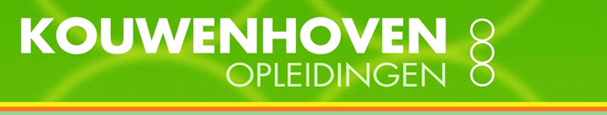

‘Toveren met TA’
Ervaringen uit de klinische praktijk
Maarten Kouwenhoven, psycholoog

Het is in de jaren 70 van de vorige eeuw.
Mijn opleiding
Ik werk in een psychiatrisch ziekenhuis en volg een Rogeriaanse en een groepsdynamische opleiding tot psychotherapeut. Beide opleidingen bestaan uit groepsbijeenkomsten die beginnen met een stilte. Soms duurt dat wel een half uur. Er ontstaat spanning die overgaat in een freeze-reactie.
Dan beweegt iemand, waarop een ander groepslid vraagt: ‘Wat betekent die beweging?’ Er ontstaat een ongestructureerd gesprek dat alle kanten op kan gaan. Zowel genezend als ziekmakend. Volgens Rogers is het effect positief. Maar dat is gemeten bij studenten,

Mijn werk
Ik werk in een kliniek met 36 patiënten met ernstige persoonlijkheidsstoornissen. Zij ondergaan ook deze vorm van groepstherapie. De groepsbijeenkomst duurt 1,5 uur en begint, zoals ik geleerd heb, met een stilte. De spanning loopt op en na afloop van de ‘groepstherapie’ escaleert het op de gang. Er worden ruiten ingeslagen, deuren uit de voegen getrapt, de separeerruimtes zijn bezet en hebben een wachtlijst, de medicatie is hoog en de technische dienst is kind aan huis.
Waar ben ik in terechtgekomen en wat heb ik aan al die jaren studeren eigenlijk gehad?

De toverformule 1: contacteren
Op een vrijdagmiddag kom ik een collega tegen. Ga je volgende week mee naar Amsterdam? vraagt hij. Ik kom uit Amsterdam en dat lijkt me wel wat. ‘Waar gaat het over?’ vraag ik. Over TA. Wat is dat?’ Hij legt het mij uit. Ik zeg: ‘Bedoel je psychoanalyse?’ ‘Nee’, zegt hij, ‘het is een gedragstherapeutische vorm ervan.’ ‘Het zal wel’, denk ik dan.

Het volgende weekend stappen we het grachtenhuis binnen. Hoe hoger we komen, hoe lager het plafond. Er zijn 10 deelnemers, er staat een flipover en de docent stelt zich voor: ‘Ik ben Arnold van Westering.’ Ik ben een Nederlandse psycholoog, woon in Amerika en ben opgeleid door de Gouldings.

Daarna vraagt hij onze naam en ons leerdoel. Dat schrijft hij op. Ik ben verbaasd en mis de stilte. ‘Wie wil er beginnen?’ vraagt hij. Een van de deelnemers meldt zich aan en er ontstaat een soort diagnostisch gesprek. Dan zegt Arnold: ‘Laten we eens oefenen hoe het ook anders kan.’ We doen een soort rollenspel. Daarna volgt een uitleg over de dramadriehoek.
Ik ben nog steeds verbaasd.

Terug in Ermelo doe ik hetzelfde: op maandag vraag ik aan iedere patiënt: ‘Wat wil je vrijdag bereikt hebben?’ Dat schrijven we op. We oefenen en ik leg de theorie uit.
Iedere patiënt heeft nu een contract op papier. In het begin bewaar ik die als een soort behandelplan. Als ik daarbij iets fout doe, krijg ik het verwijt. Dan bedenk ik: ‘Die contracten kan iedere patiënt toch ook zelf bewaren?’ ‘Nou, dat kunnen we toch echt niet’, is de reactie. Ik leg de dramadriehoek uit en daarna neemt iedereen zijn of haar contract voor de week mee naar zijn of haar kamer.

De toverformule nr. 2: informeren in plaats van medicaliseren
Het wonder van TA is dat mensen logisch gaan nadenken. Dat leidt tot inzicht en sturing. Net zoals je de verkeersregels moet kennen om botsingen te voorkomen. Het gevolg? Het medicatiegebruik neemt af.
Maar een probleem blijft: de separeerruimtes blijven vol. Er is zelfs een wachtlijst.
Totdat bij een exitgesprek een van de patiënten ons het geheim vertelt: ‘In de separeer krijg je ontbijt op bed, je hoeft niet aan die groepstherapie mee te doen, je mag uitslapen en elk uur komt een vriendelijke verpleegkundige vragen hoe het met je gaat en of je nog iets nodig hebt.’

De toverformule nr. 3: verwennen in plaats van afzien
We ontdekken dat we de aandacht (in TA-termen: de strooks) op de verkeerde plek geven. Dus veranderen we het beleid. Wil je strooks in de vorm van ontbijt op bed en een paar dagen geen groep? Dan vraag je dat gewoon. Dat noemen we een verwenkuur. Het blijft toch een ziekenhuis.

Toverformule 4: achterdeurtjes sluiten
Hoe goed het ook ging, het aantal geslaagde suïcides was gemiddeld 1 per jaar. Met daarnaast de ernstige pogingen. Dat was traumatisch. Na het lezen van het artikel van Holloway (‘Shut the escape-hatches’) zijn we de vraag gaan stellen die Eric Berne zijn patiënten aan het begin van de behandeling ook al stelde: ‘Hoe kan je je behandeling laten mislukken?’ En wat wil je dat wij dan doen?’
Dat varieerde van weglopen, agressie, alcoholmisbruik, automutilatie tot suïcidaal gedrag. De dienstdoende verpleegkundigen, soms leerlingen van amper 18 jaar, stonden dan voor de vraag: wat te doen?
Het achterdeurtje werd gesloten door vooraf in overleg met de betrokkene, alternatieven te bedenken. Dat formuleerden we als volgt:

Als ik de neiging heb om… dan is het volgende aan de hand … In plaats van ….. zal ik…… En als ik toch via de achterdeur ontsnap, dan kan je het beste … (instructie voor de verpleging).

De toverformule nr. 5: verwenkuren
Tja, en wat doe je dan als iemand toch dronken terugkomt uit het dorp? Dan werd iemand na 3 waarschuwingen ontslagen, omdat hij of zij ‘niet gemotiveerd was’. Dat is dus een denkfout. De verpleging was niet langer gemotiveerd om een dronken patiënt te separeren.
Dus zochten we naar de motivatie en vroegen: ‘Wat vind je in de alcohol en in de kroeg wat wij hier op de afdeling niet hebben?’ Het antwoord was: ‘Nou, de gezelligheid, de warmte van de drank, ik voel me gehoord en gezien, we slaan elkaar op de schouder, we zingen een dronkenmanslied.’
In het teamoverleg vroegen we ons af: ‘Hoe kunnen we die verbondenheid op een gezonde manier binnen de kliniek bieden?’ Het antwoord was: ‘een verwenkuur’. Als je behoefte hebt om verwend te worden, dan kan je daar gewoon om vragen. Je hebt dan een paar dagen geen groep; je krijgt ontbijt op bed, enz. Maar dat doen we niet in de separeer, maar gewoon op de afdeling. Van ‘punishment system’ naar ‘reward system’. Van negatieve naar positieve strooks, van het koelkastsysteem naar het verwarmingssysteem. Van bound energy naar free energy.

Toverformule 6: fysieke strooks
En toch ging het nog wel eens mis. Vooral in de avonduren, als er weinig personeel was.
Ook nu was een exitinterview het moment om tips te vragen. ‘Ik keek op de dienstlijst en als er een leuke zuster dienst had, dan zat je ’s avonds in een kring om koffie te drinken. Dan pakte ik een kopje of een asbak en gooide het naar iemand anders. De zuster springt dan op je en houdt je tegen. Dan ontstaat er een worsteling met die leuke zuster. Waar vind je dat?

We lossen het probleem op door tijdens de behandeling meer fysiek contact te introduceren. Je mag vragen om vastgehouden te worden. Dat noemen we een holding. Maar ook ‘stoeien om de bal’ werd geïntroduceerd door de bewegingstherapie.

Het resultaat: de medicatie gaat naar 0
Het gebouw was vroeger bekend bij de technische dienst. Maar die kwam na deze TA-toverformules niet meer terug. Nu is het een oase van rust en ruimte. De vlag gaat uit als de apotheek ons meldt dat de afdeling medicatievrij is.

Toverformule 7: plenaire nascholingen
We ontvangen TA-deskundigen uit Amerika, zoals Jacqui Schiff, Shea Schiff, George Kohlrieser, Marian Weisberg en Marge Reddington. Zij geven meerdaagse workshops zowel aan patiënten als aan het personeel.
De Cathexis-theorie was voor ons een openbaring … ‘To cathect’ betekent: schakel je energie eens in. Vergelijkbaar met: ‘Doe dat licht eens aan.’ Schakel je Volwassene eens in. Jacqui Schiff leerde ons de theorie en technieken van het Crazy Parent System, en Shae Schiff leerde ons over het Minimal en het No Parent System.

Toverformule 8: systemisch werken
Shea Schiff stelt voor om van de 36 patiënten en 20 personeelsleden een therapeutische gemeenschap te vormen. Dat betekent dat iedereen op elkaar let en adequate zorg biedt. Na enige discussie besluiten we daartoe en legt ieder personeelslid en iedere patiënt de volgende verklaring af: ‘Ik wil onderdeel zijn van dit systeem. Ik zal mij confronterbaar opstellen en adequaat reageren op confrontaties en ik zal anderen confronteren op een zorgende manier. Dan vraag je iedereen persoonlijk: ‘Ben ik welkom?’
Het is een toetreding tot een veilige en gezonde behandelplek.

Toverformule 9: regressietherapie
De Cathexis-therapie bestaat voor een deel uit regressietherapie. Patiënten kunnen op contractbasis een vroegere leeftijd aannemen en worden ook als zodanig aangesproken. Je koos een soort Strookvader en Strookmoeder en je mocht klein zijn om vroegere scriptbesluiten op te sporen, te herbeleven en te corrigeren. Een soort psychodrama om tot een ‘re-decision’ te komen. Met soms levenslange re-dicisions waar mensen gezond hebben leren leven. Dat vroeg veel van zowel het personeel als de overige patiënten als de betrokkene zelf.

Iedere keer als ik over de A28 naar het noorden rijd, denk ik bij Strand Nulde: ‘hier vlakbij was mijn psychologische geboorte. Dank je wel’.

Toverformule 10: liefdevol lijnen
Anorexia en boulimia blijven lastige onderwerpen. We bedenken een ‘liefdevol lijnenprogramma’. Daarbij let je niet op het gewicht, maar op de smaak. ‘Eet wat je lekker vindt en als je genot afneemt, stop er dan mee. Zonde van je geld…’ We oefenen met Belgische bonbons en marsepein. Daarbij ontdekken we dat anorexia vaak een manier is om je hormonaal systeem te verstoren en daarmee je gevoelens niet te hoeven voelen. Mensen die weer op een normaal gewicht kwamen, werden prompt weer depressief en als ze weer stopten met eten of zich vol aten, voelden ze niets. Het bleek een vorm van zelfmedicatie.

Toverformule 11: Visualiseren
Veel patiënten hadden geen beeld van hun toekomst. Dus lieten we hen dat tekenen. De methodiek hebben we geleerd van Marge Reddington in Dayton, Ohio. We laten patiënten, voordat ze met ontslag gaan, hun toekomst tekenen. Soms tekent iemand een huis, maar zonder pad ernaartoe, zonder voordeur of zonder schoorsteen. Wil je dat erbij tekenen? Dat is dan onze vraag. Opvallend hoeveel weerstand dat dan oproept. En als die weerstand wordt overwonnen, dan komen de tranen.

Maarten Kouwenhoven, psycholoog NIP. TSTA clinical.
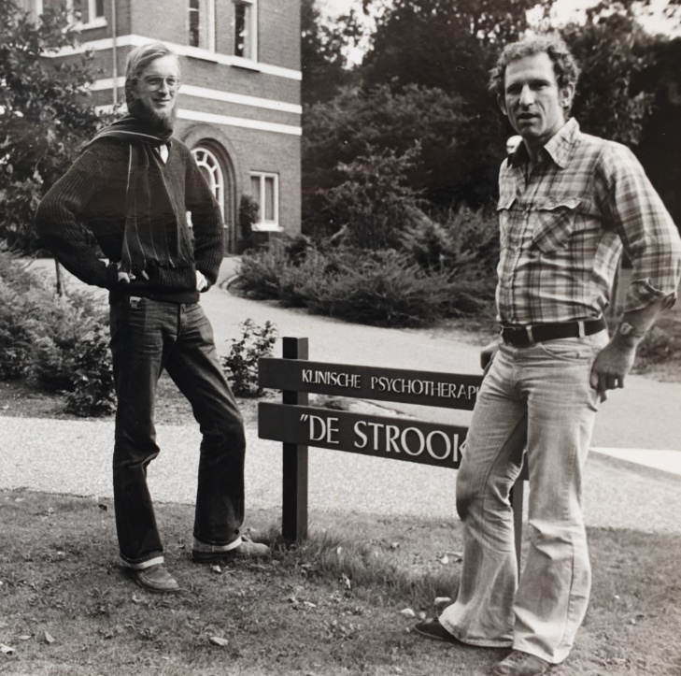
Maarten Kouwenhoven, psycholoog met Shea Schiff (TSTA).
Psychiatrisch Ziekenhuis Veldwijk, Ermelo. 1980.

